หน่วยการเรียนรู้ที่ ๒ ล้ำค่าภูมิปัญญาชาติไทย
แผนการจัดการเรียนรู้ที่ ๔ เรื่อง คุณค่าของภูมิปัญญาท้องถิ่น (๔)

ส ๑๓๒______หน้าที่พลเมือง ๓ กลุ่มสาระการเรียนรู้สังคมศึกษา ศาสนา และวัฒนธรรม

ชั้นประถมศึกษาปีที่ ๓ เวลา ๑ ชั่วโมง


ผลการเรียนรู้

- เห็นคุณค่าของภูมิปัญญาท้องถิ่น (ข้อ ๓)
- ปฏิบัติตนเป็นผู้มีวินัยในตนเอง (ข้อ ๑๐)

สาระสำคัญ/ความคิดรวบยอด/หลักการ

ภูมิปัญญาท้องถิ่น เป็นความรู้ความสามารถและทักษะของคนในท้องถิ่นใดท้องถิ่นหนึ่ง ที่สั่งสมจากการกระทำหรือสิ่งที่พบเห็นจนเกิดความชำนาญ และถ่ายทอดสืบต่อกันมา เช่น การทำนา
การประมง การนวดแผนไทย การแสดงพื้นบ้าน การแกะสลัก มวยไทย จนเกิดเป็นเอกลักษณ์
ของท้องถิ่นนั้น
นักเรียนในฐานะที่เป็นคนไทย ควรเห็นคุณค่าของภูมิปัญญาท้องถิ่น และร่วมกันอนุรักษ์ให้
คงอยู่สืบต่อไป


สาระการเรียนรู้

- ภูมิปัญญาท้องถิ่นในเรื่องต่าง ๆ


สมรรถนะสำคัญของผู้เรียน
ฐาน

- ความสามารถในการคิด
- การคิดวิเคราะห์
- การคิดสังเคราะห์
- การคิดประเมินค่า
- การคิดอย่างมีวิจารณญาณ
- การคิดสร้างสรรค์
- ความสามารถในการใช้ทักษะชีวิต

คุณลักษณะอันพึงประสงค์และค่านิยม
ฐาน

คุณลักษณะอันพึงประสงค์ | ค่านิยมหลักของคนไทย
- รักชาติ ศาสน์ กษัตริย์    - ซื่อสัตย์สุจริต  - มีวินัย    - ใฝ่เรียนรู้  - อยู่อย่างพอเพียง  - มุ่งมั่นในการทำงาน  - รักความเป็นไทย    - มีจิตสาธารณะ | - มีความรักชาติ ศาสนา พระมหากษัตริย์    - ซื่อสัตย์ เสียสละ อดทน  - กตัญญูต่อพ่อแม่ ผู้ปกครอง ครูบาอาจารย์  - ใฝ่หาความรู้ หมั่นศึกษาเล่าเรียน ทั้งทางตรง  และทางอ้อม  - รักษาวัฒนธรรมประเพณีไทยอันงดงาม    - มีศีลธรรม รักษาความสัตย์ หวังดีต่อผู้อื่น  เผื่อแผ่และแบ่งปัน  - เข้าใจ เรียนรู้การเป็นประชาธิปไตย อันมีพระมหากษัตริย์ทรงเป็นประมุข ที่ถูกต้อง  - มีระเบียบวินัย เคารพกฎหมาย ผู้น้อยรู้จัก การเคารพผู้ใหญ่    - มีสติรู้ตัว รู้คิด รู้ทำ รู้ปฏิบัติ ตามพระราชดำรัสของพระบาทสมเด็จพระเจ้าอยู่หัว  - รู้จักดำรงตนอยู่โดยใช้หลักปรัชญาของเศรษฐกิจพอเพียง  - มีความเข้มแข็งทั้งร่างกายและจิตใจ ไม่ยอมแพ้ต่ออำนาจฝ่ายต่ำหรือกิเลส มีความละอาย เกรงกลัวต่อบาปตามหลักของศาสนา  - คำนึงถึงผลประโยชน์ของส่วนรวมและของชาติมากกว่าผลประโยชน์ของตนเอง


ภาระงาน/ชิ้นงาน
ฐาน

(-)

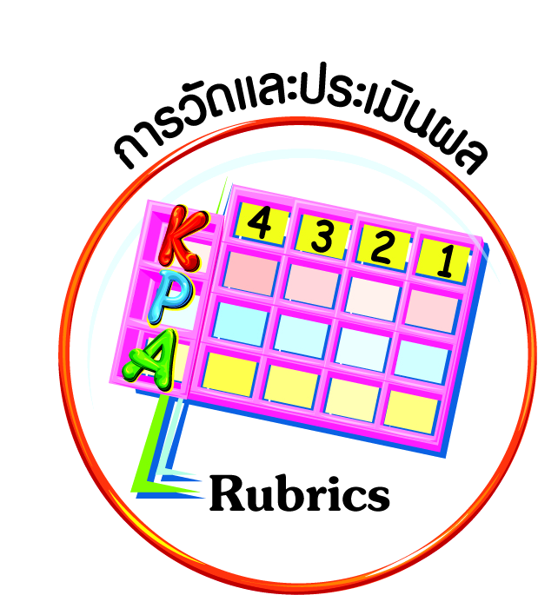
การวัดและประเมินผล
ฐาน

- แบบประเมินพฤติกรรมรายบุคคล
- การประเมินผลตามสภาพจริง (Rubrics)
- เกณฑ์การให้คะแนน (ระดับคะแนน-ระดับคุณภาพ)


การจัดกิจกรรมการเรียนรู้
ฐาน

๑. ครูและนักเรียนร่วมกันสนทนาการฝึกปฏิบัติตน
๒. สุ่มนักเรียนมานำเสนอผลการปฏิบัติตน โดยให้เหตุผลว่า ทำได้หรือทำไม่ได้เพราะเหตุใด ปฏิบัติแล้วเกิดผลเช่นใด และรู้สึกอย่างไร เช่น
ภูมิปัญญาท้องถิ่น | แนวทางการปฏิบัติ  ให้เห็นคุณค่า | วันที่ | ผลการปฏิบัติ
ภูมิปัญญาท้องถิ่น | แนวทางการปฏิบัติ  ให้เห็นคุณค่า | วันที่ | ทำได้ | ทำไม่ได้ | เหตุผล
ตัวอย่าง
การทำนา | ทานข้าวไม่เหลือทิ้ง | ๑ | ✓ | - | ตั้งใจมาก
 |  | ๒ | - | ✓ | ไม่ตั้งใจ
๓. ครูและนักเรียนร่วมกันวิเคราะห์เหตุผลที่นักเรียนปฏิบัติได้ และเหตุผลที่นักเรียนไม่สามารถปฏิบัติได้ เช่น “เหตุผลที่ปฏิบัติได้เพราะตั้งใจมาก สามารถปฏิบัติได้จริง” “เหตุผลที่ปฏิบัติไม่ได้เพราะไม่ตั้งใจ ไม่อดทนพอ ต้องใช้เวลา โอกาสไม่เอื้ออำนวย”
๔. นักเรียนร่วมกันสนทนากับครู และสรุปประเด็นเกี่ยวกับผลที่เกิดขึ้น และความรู้สึกที่เกิดขึ้นจากการปฏิบัติตนในการอนุรักษ์ภูมิปัญญาท้องถิ่น เช่น “การที่เราจะช่วยกันอนุรักษ์ภูมิปัญญาท้องถิ่นนั้นเราต้องเห็นคุณค่าของภูมิปัญญาท้องถิ่น ต้องเกิดจากความตั้งใจอย่างมาก ต้องอดทน ต้องใช้เวลาในการปรับตัว ต้องการกำลังใจ”
๕. นักเรียนร่วมกันปรับแนวทางการมีส่วนร่วมในการอนุรักษ์ภูมิปัญญาท้องถิ่น ให้มีความเหมาะสมกับวัยของนักเรียนเพื่อฝึกปฏิบัติอีกครั้งเป็นเวลา ๑ เดือน
๖. เมื่อครบกำหนด ๑ เดือน นักเรียนและครูร่วมกันประเมินการฝึกปฏิบัติตน และร่วมกันยกย่องชมเชยนักเรียนที่มีความตั้งใจในการปฏิบัติ ครูให้กำลังใจนักเรียนในการปฏิบัติตนต่อไปให้เกิดความเคยชินจนเป็นนิสัย พร้อมทั้งกระตุ้นให้นักเรียนเกิดความตระหนักในความรับผิดชอบ และความซื่อสัตย์ต่อตนเองในการปฏิบัติด้วยความเต็มใจ ความตั้งใจ และความอดทน

การจัดบรรยากาศเชิงบวก
ฐาน

ให้นักเรียนมีโอกาสได้เห็นแบบอย่างที่ดี ได้เรียนรู้การประพฤติปฏิบัติที่ถูกต้องดีงาม ร่วมกันแสดงความคิด ความรู้สึก แลกเปลี่ยนประสบการณ์เพื่อขยายการเรียนรู้ สามารถศึกษาจากสื่อและแหล่งเรียนรู้ที่หลากหลาย ครูเป็นผู้แนะนำแนวทางที่ถูกต้อง


สื่อการเรียนรู้และแหล่งการเรียนรู้
ฐาน

- ใบงาน


ข้อเสนอแนะของผู้บริหารสถานศึกษา

______________________________________________________________________________
______________________________________________________________________________
______________________________________________________________________________
______________________________________________________________________________
______________________________________________________________________________
______________________________________________________________________________
______________________________________________________________________________
______________________________________________________________________________
______________________________________________________________________________
______________________________________________________________________________
______________________________________________________________________________
______________________________________________________________________________
______________________________________________________________________________
______________________________________________________________________________
______________________________________________________________________________
______________________________________________________________________________
______________________________________________________________________________
______________________________________________________________________________
______________________________________________________________________________
______________________________________________________________________________
______________________________________________________________________________
______________________________________________________________________________
______________________________________________________________________________
______________________________________________________________________________

ลงชื่อ_________________________ (ผู้บริหารสถานศึกษา)
(_________________________)
________/________/________
บันทึกหลังการสอน

ผลการจัดการเรียนการสอน
]
______________________________________________________________________________
______________________________________________________________________________
______________________________________________________________________________
______________________________________________________________________________
______________________________________________________________________________
______________________________________________________________________________

ปัญหา / อุปสรรค
]

______________________________________________________________________________
______________________________________________________________________________
______________________________________________________________________________
______________________________________________________________________________
______________________________________________________________________________
______________________________________________________________________________

แนวทางแก้ไข
]

______________________________________________________________________________
______________________________________________________________________________
______________________________________________________________________________
______________________________________________________________________________
______________________________________________________________________________
______________________________________________________________________________

ลงชื่อ_____________________________ (ผู้บันทึก)
(____________________________)
_________/__________/________

